Муниципальное автономное образовательное учреждение
средняя общеобразовательная школа № 1
р. п. Красные Баки

Исследовательский проект

Милый сердцу уголок

Работу выполнили: ученики 3 «б» класса
Белокопытова Оксана
Зудин Дмитрий
Веселова Надежда

2013 год
Для каждого из нас существует наша малая родина, родной край. Для меня это Нижегородская область, рабочий поселок Красные Баки. Всегда интересно знать прошлое своего поселка, в котором ты живешь. Потому что история помогает нам по-новому взглянуть на окружающий мир. История живет в наших именах, фамилиях, в названиях городов и улиц. В истории нашего поселка есть немало удивительного и интересного.
Почему наш поселок так называется? Какова история рождения поселка? Эти вопросы мы задавали своим одноклассникам, но они не смогли ответить на них. Наша учительница Татьяна Владимировна предложила нам провести исследование.
Цель исследования:
- изучить историю поселка;
- выяснить происхождение названия поселка.
Задачи исследования
- проанализировать литературу по данному вопросу;
- собрать фотоматериалы из архива музея;
- найти объяснение названию поселка.
Мы ходили в библиотеку, в краеведческий музей, беседовали с взрослыми, обращались с этими вопросами к учителю истории.

Рабочий поселок Красные Баки расположен на высоком правом берегу реки Ветлуги.
Поселок относится к наиболее старым поселениям среднего Поветлужья. На месте современных Красных Баков, там, где к берегу реки Ветлуги подходят улицы Овражная и Красная горка, в 14 – 15 веках было марийское поселение. Об этом говорят находки, сделанные на огороде местного жителя. Была найдена кость скелета и железный топор местного жителя. Сотрудники Горьковского музея - заповедника сделали вывод, что данный топор встречался не у русских, а у финнов. По некоторым данным, марийское поселение было уничтожено в 1374 году, когда новгородцы-ушкуйники прошли по бассейну Ветлуги и «много сёл по Ветлузе посекоша..,» как говорит древняя летопись.

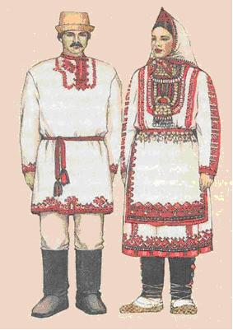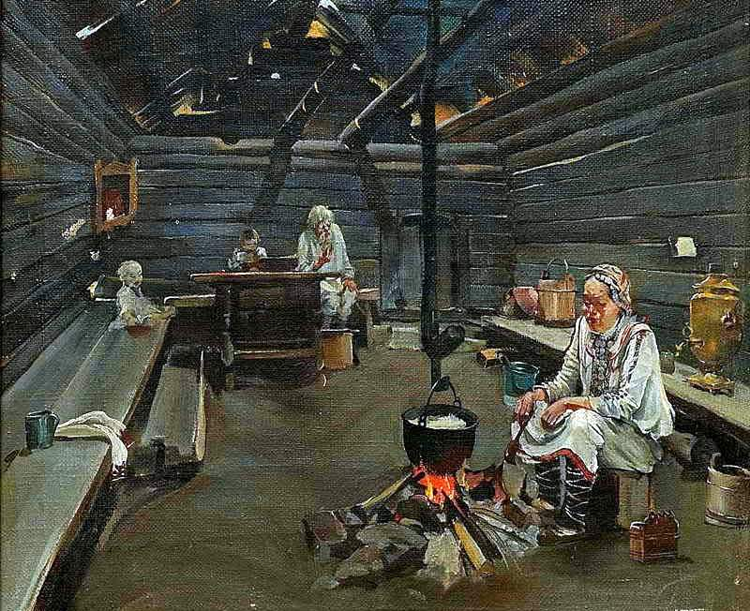
Национальный костюм Марийская изба
марийцев
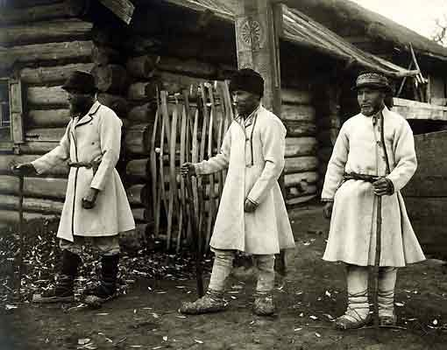
Марийцы

Русское заселение территории поселка произошло в конце 16 - начале 17 веков. У впадения речки Боковки в Ветлугу возникли две русские деревни, для охраны переправы через реку Ветлугу. Они получили названия Бочки Большие - это территория современной центральной площади посёлка, и Бочки Малые - в конце современной улицы Интернациональной. По мере роста этих посёлков они объединились и образовали деревню Боки. Запись об этом сделана в документе, датированном 1617 годом. Запись сделана московскими дьяками, и благодаря их «акающему» говору они исказили название поселения, и записали: «деревня Баки». Эта дата и положила начало отсчета существования нашего поселка.
Есть ещё версии о происхождении названия посёлка. Название деревни произошло от названия речки Боковки.
По мнению местного краеведа Балдина, название «Баки» происходит от марийского слова «Бахля», со временем превратившегося в «Бакли» — «Высокое место». Русские поселенцы переделали его в «Баки».
Есть и другая точка зрения, которой придерживался другой местный краевед — Тумаков. Он считал, что название «Баки» происходит от того, что они как бы «лежат на боку», т.е. являются спорной боковой, приграничной территорией.
В этом году рабочему поселку Красные Баки исполняется 396 лет.

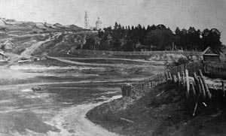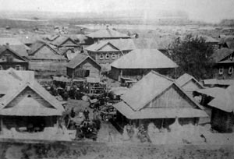
Центральная площадь села Баки

Деревня занимала чрезвычайно важное географическое и экономическое положение. Это была важнейшая водная магистраль – река Ветлуга, с основными торговыми дорогами из Нижнего Новгорода на Вятку и Северную Двину. По левобережью Ветлуги проходила знаменитая дорога Галическая, соединяющая центральную часть государства с Казанью. Это и стало определяющим фактором развития нынешнего Краснобаковского района, богатого лесами и дичью.
В 1626 г. в деревне Баки строят церковь в честь Николы Чудотворца, и с этого момента Баки становятся селом с двойным названием «Никольское-Баки». С этим названием селение существовало до 1917 г.
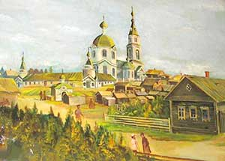
Церковь в честь Николая Чудотворца в селе Баки

В течение нескольких столетий отстраивались новые деревни и сёла, развивались местные промыслы, но главным приложением сил проживающих здесь людей стала заготовка и транспортировка леса – основного богатства этого сурового и малообжитого края.
1923 год стал поворотным в развитии Баков и его истории. 15 июня село, Баки стало уездным центром вновь созданного уезда. Были объединены в один Варнавинский и Воскресенский уезды. Селу Бакам присвоено новое название – Красные Баки, а вновь образованный уезд получил название – Краснобаковский.
7 июня 1947 года решением Президиума Верховного Совета СССР село Красные Баки было отнесено к категории рабочих посёлков.
Сейчас наш поселок вырос из небольшого села в рабочий поселок с населением более 7 тыс. человек.
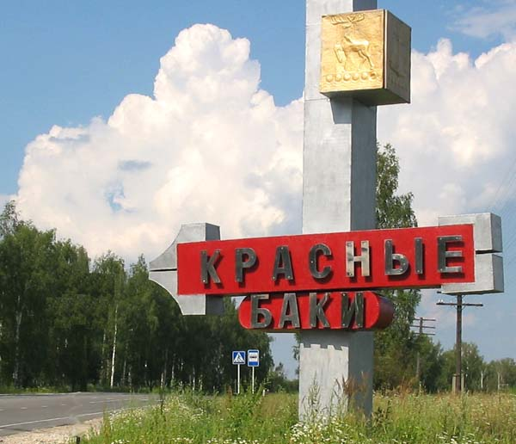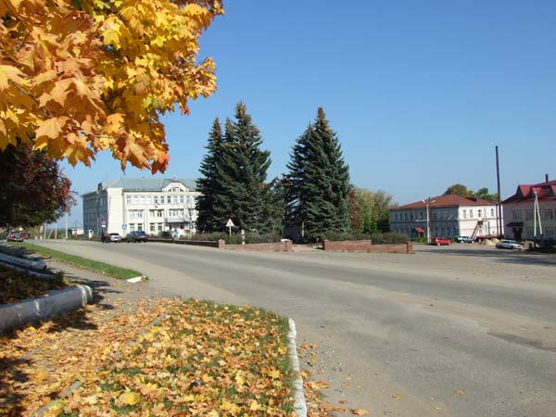

Заключение
Сегодня проблема изучения истории своей малой родины, особенно актуальна, потому что без знания истории нельзя построить будущее.
Проводя исследования по теме «Милый сердцу уголок», мы сделали много открытий для себя:
- познакомились с историей возникновения поселка;
- узнали, какие народы жили раньше на территории нашего посёлка;
- узнали, как появилось название поселка.
Также в результате работы над темой у учащихся нашего класса повысилась мотивация к изучению истории поселка и района:
- ученики нашего класса нарисовали рисунки «Мой поселок»;
- некоторые ребята из класса написали сочинения «Мой поселок».
Кроме этого, работа над проектом способствовала сплочению нашего коллектива: мы работали не рядом, а работали все вместе.

